2. На данный момент на рынке сервисов по продаже ТС есть следующие проблемы: устаревший и захламлённый интерфейс, имеют платное и тем самым нечестное продвижение, не имеют базовой корзины-сравнения, стогнирование в информационной и сервисной политике.
Итог - потеря охватов за счет появления услуг по продажи авто у обычных маркетплейсов, завлекающих клиентов как сторонними услугами так и визуальным оформлением. За последнее время появились и набирают свою популярность Куфар(белорусский рынок) и Авито, планирует Валберис.

3. Мы предоставляем не только купле-продажу новых и б/у ТС, а предоставляем спектр других услуг, купле-продажа б/у и новых деталей, аксессуаров, проверка надежности продавца и его ТС(бывшие владельцы, реальный пробег и другое). И информационной политике мы предоставим к прочтению пользователю интересные статьи о истории ТС, бренда, статьи об уходе за ТС и информацию о том, какие запчасти быстро изнашиваются. Эти и другие подходящие автомобилю запчасти будут в описании ТС с предложением их покупки.

4. Подобная идея реализации авто-маркетплейса является уникальной, по крайней мере можно быть уверенным в ее уникальности для нашего и Российского региона. Наш продукт привносит инновации в устоявшийся и уставший от времени автомир инновации из современных маркетплейсов реализуя их симбиоз нашим авторским подходом, не “снося” при этом главных особенностей онлайн авто-маркетов. Наши инновации в информационной политике позволит как новым так и опытным автолюбителем быстрее узнавать о различных ТС с помощью интересных статей, тем самым помогая им влиться в автомир с лучшим для них ТС.

5. Нашими конкурентами являются Av.by(Беларусь), Авто.ru, Drom, Куфар(Беларусь), Авито. Главным их преимуществом является существующая критическая масса пользователей, активный и опытный отдел продвижения и рекламы, сотрудничество с небольшими компаниями, состоявшийся штат IT-специалистов и журналистов.
Недостатками Av.by, Авто.ru, Drom как было описано выше стогнация в информационной и сервисной политике. К , Куфар, Авито и других подобных маркетплейсов отсутствует информационные сервисы, из-за маркетплейс-структуры, не позволяющей дать нужную информацию, проверку истории ТС, из чего следуют неудобство пользование и недоверие к площадке для покупки столь дорогого товара.
6. 1. Молодые автолюбители - 18-25 лет, ищут свой первый автомобиль
2. Семейные пары - 35-50 лет, нуждаются в просторном и безопасном авто.
3. Автолюбители - люди, ценящие комфорт и современные технологии или просто заинтересованный в автомире человек.
Завлекать аудиторию будем с помощью интернет-площадок для автозапчастей, рекламой у автоблогеров и специалистов, реклама возле автошкол, дорогах общего пользования и другие.
Монетизация будет происходить за счет: комиссией за переход пользователя на площадку по продаже автозапчастей и аксессуаров, денежные средства за выкладывание ТС пользователем(будет зависеть от приложенных к автомобилю документов, мы печемся о безопасности покупателей).

7. Приблизительный объем продаж новых и б/у автомобилей, грузовиков и мототехники:
Россия (2024 г.)
- Легковые авто: 1,57 млн новых (+48,4%), 5,5 млн б/у
- Грузовики: 124 тыс. новых (+40%), ~330 тыс. б/у
- Мототехника: ~20 тыс. новых, ~80 тыс. б/у
Беларусь (2024 г.)
- Легковые авто: 50+ тыс. новых, ~200-300 тыс. б/у
- Грузовики: ~10 тыс. новых, ~30 тыс. б/у
- Мототехника: Малый рынок, преобладает б/у, точных данных нет
Мировой рынок (2023-2024 гг.)
- Легковые авто: ~75 млн новых, ~160 млн б/у
- Грузовики: ~4 млн новых, ~10 млн б/у
- Мототехника: ~60 млн новых, ~100 млн б/у
Как можно заметить, рынок большой, что по поводу онлайн-сделок? 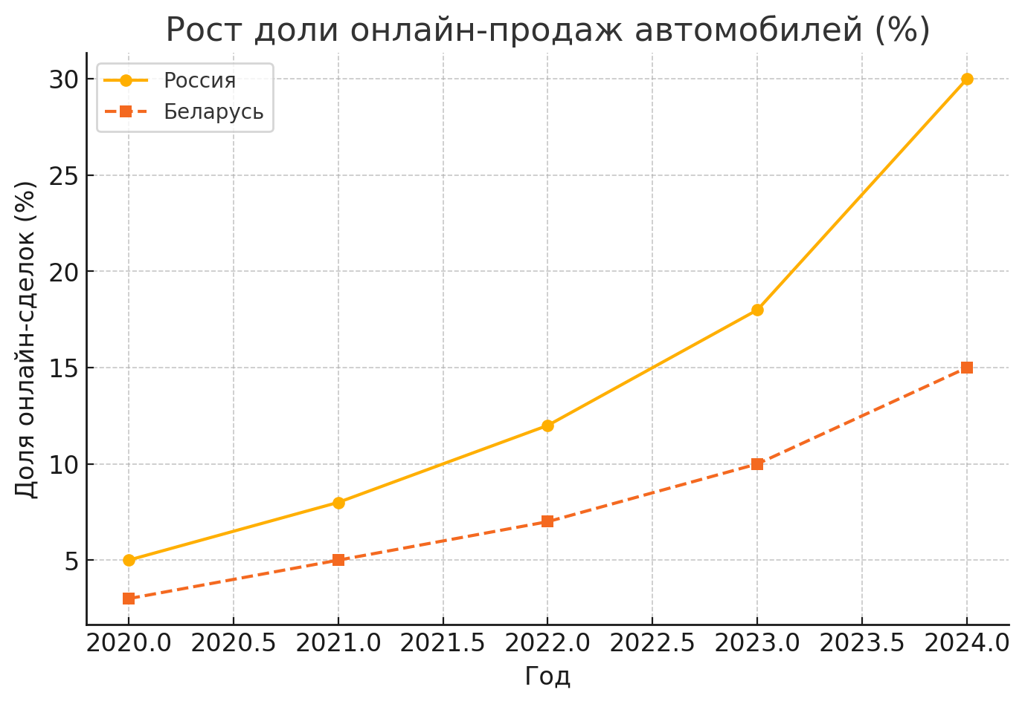
Как можно увидеть рынок активно набирает обороты, и наша команда уверена что наш продукт сможет отхватить и новую и старую долю рынка, размер которой определит рынок.
8. На данный момент реализован “базевейший” функционал, создание-просмотр объявлений и регистрация. В первый год разработки мы:
- Создадим современный макет проекта для дальнейшего развития
- Реализуем Frontend проекта
- Создание сервера для данных и сайта
- Расширим текущий функционал(просмотр статей, корзина-сравнений, просмотр аксессуаров, запчастей)
- Админ версия приложения(добавление компаний предоставляющие аксессуары, запчасти и другое)
- Написание ИИ специализируемый на создания статей про ТС и бренды.
На второй год разработки:
- Сотрудничество с ГАИ для поиска историй авто
- Сотрудничество с компаниями предлагающие аксессуары, запчасти
- Совершенствование ИИ с добавлением работы с инфраструктурой сайта(гиперссылки)
- Адаптация кода под разные устройства и операционные системы
На третий год:
- Исправление ошибок
- Поиск новых партнеров
- Разработка маркетинговой стратегии
- Выход на рынок
- Добавление новых услуг, совершенствование и оптимизация продукта(сотрудничество с СТО, картами, автожурналистами и другое)

